本地有一个mysql使用的默认端口

由于axmpp也有一个mysql文件 修改了mysql的端口为3316

所以运行的时候需要把数据库用户名，密码，端口改成与本机一致的用户名，密码，端口号，

需要修改php文件中数据库连接的代码

$link = new mysqli("localhost","root","","test_yhf",3316);

查询出数据库中所有的用户：

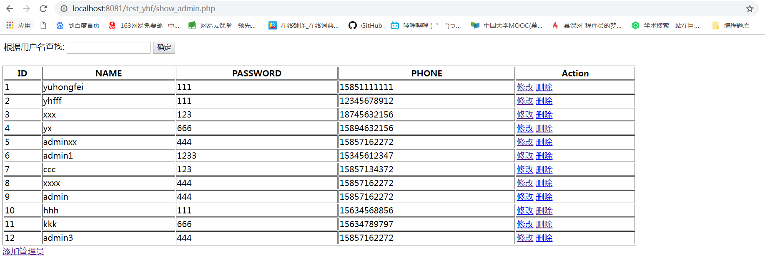

查找功能（根据用户名称查找:）

1查找成功：

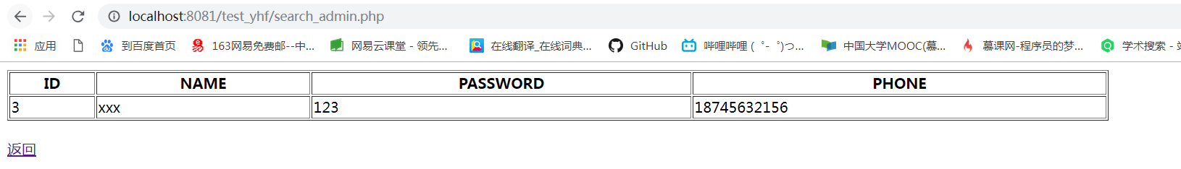

2 查找不成功:

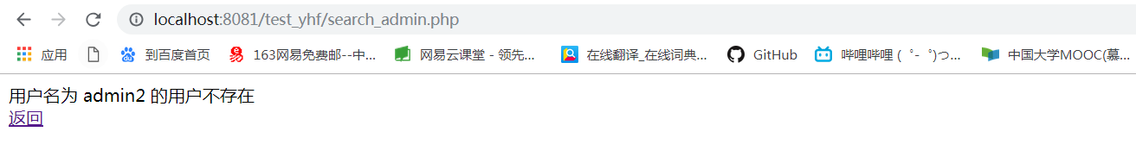

修改功能：

输入修改信息：

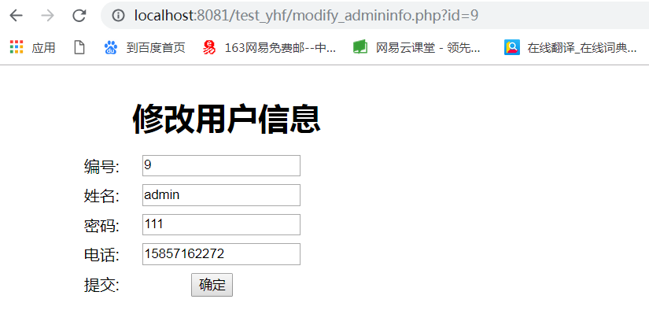

修改成功：

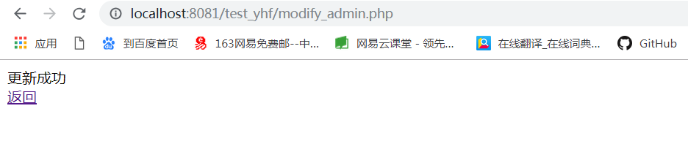

添加用户（id设置为主键自增，如果输入的用户名已经存在，添加失败）：

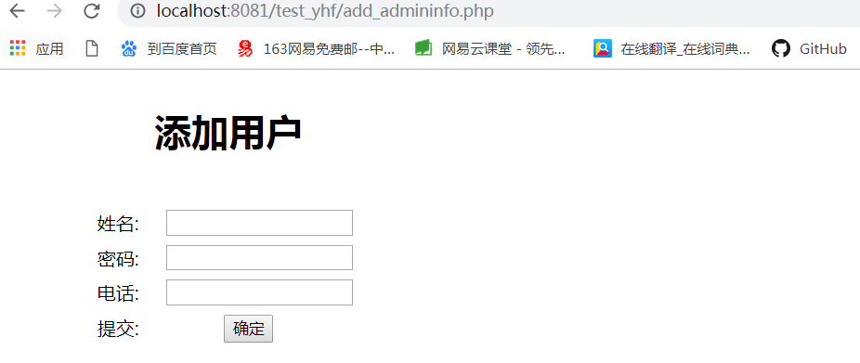

添加成功：

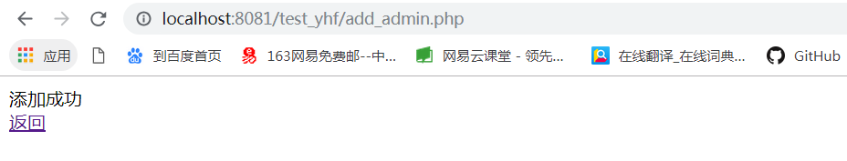

添加失败：

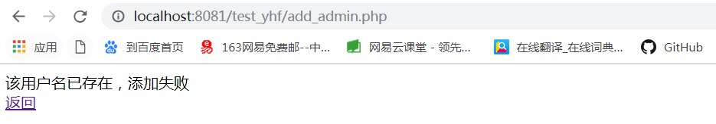

删除功能：

